PLANO MUNICIPAL DE SAÚDE

2022 – 2025

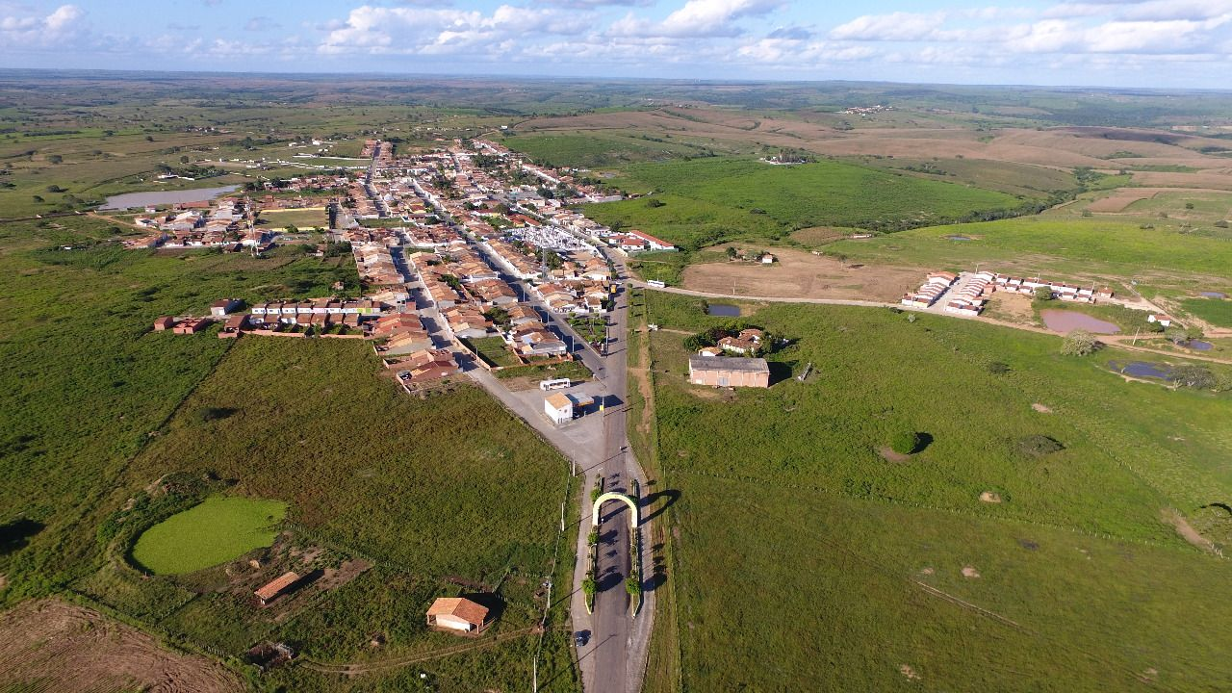

“Trabalhar em equipe é unir várias formas de pensar para um só objetivo”

PREFEITURA MUNICIPAL DE SÃO MIGUEL DO ALEIXO
SECRETARIA MUNICIPAL DE SAÚDE

Administração

JOSÉ GILTON DA COSTA MENESES – Prefeito Municipal

MARÍLIA GARCIA LIMA – Secretaria Municipal de Saúde

Coordenações

SAULO BARRETO BRITO
COORDENAÇÃO DE ATENÇÃO BÁSICA

YVELYSE MARIA ALBUQUERQUE SOARES
COORDENAÇÃO DA VIGILÂNCIA EPIDEMIOLÓGICA

JOSEILMA DOS REIS BARRETO
COORDENAÇÃO DA VIGILÂNCIA SANITÁRIA

TIAGO GARCIA FONSECA
COORDENAÇÃO DE ENDEMIAS

FABIO DE MENDONÇA MOTA
ASSISTÊNCIA FARMACÊUTICA

ERIKA ANDRADE TEIXEIRA
COORDENADORA DE IMUNIZAÇÃO

Conselho Municipal de Saúde

Paula Regina Andrade Lima
Presidente do Conselho Municipal

SECRETARIA MUNICIPAL DE SAÚDE
ENDEREÇO: AVENIDA 26 DE NOVEMBRO, Nº 42 – CENTRO.
CEP: 49.535-000
TELEFONE: (79) 3465.1024
CNPJ: 11.349.738.0001/85

SUMÁRIO

- APRESENTAÇÃO.............................................................................................07
- INTRODUÇÃO...................................................................................................08
- ORGANOGRAMA DA SECRETARIA MUNICIPAL DA SAÚDE.............09
- ANÁLISE SITUACIONAL DO MUNICÍPIO.................................................10
- ANÁLISE SITUACIONAL EM RELAÇÃO Á SITUAÇÃO DA SAÚDE DO MUNICÍPIO........................................................................................................18
- SISPACTO...........................................................................................................27
- PRODUÇÃO AMBULATORIAL.....................................................................28
- RECURSOS FINANCEIROS............................................................................31
- ANÁLISE EM RELAÇÃOÁ GESTÃO DA SAÚDE......................................34
- DIRETRIZES, METAS, OBJETIVOS INDICADORES E AÇÕES.............36
- PROCESSO DE MONITORAMENTO E AVALIAÇÃO..............................40

MENSAGEM DA SECRETÁRIA MUNICIPAL DE SAÚDE

A pandemia de COVID-19 tornou ainda mais evidente a necessidade de um sistema público de saúde robusto, que garanta o bem-estar de todos e todas. O Sistema Único de Saúde (SUS) vem desempenhando papel fundamental no combate à doença causada pelo SARS-CoV-2, tornando possível uma resposta com a rapidez e a efetividade que se fazem necessárias. Aqui no município de São Miguel do Aleixo trabalhamos incansavelmente para salvar o maior número de vidas e dar assistência a todos que acessavam e acessam o SUS, guiando-nos pelos princípios da universalização, da equidade e da integralidade. Nosso êxito, reconhecido pela população com a escolha do SUS como melhor serviço público da cidade, é também um indicativo de quão importante é o planejamento em saúde, ainda que nas situações mais adversas possíveis. Atualmente, ainda olhamos com cuidado para os possíveis desdobramentos da pandemia no município, agindo com as mesmas cautela e transparência que sempre tivemos. Ao mesmo tempo, é necessário pensarmos nas políticas de saúde para os próximos anos, elencando prioridades para as diferentes áreas de cuidado, tão necessárias à população. É nesse contexto que apresentamos aos e às munícipes o Plano Municipal de Saúde 2022-2025. O Plano Municipal, instrumento exigido pelas normativas que regulamentam o SUS, é a expressão das prioridades de uma gestão para a área de saúde. Tendo isso em vista, nada mais importante do que garantir a ampla participação popular, ouvindo os/as munícipes sobre as necessidades de sua região e da região em que trabalham
Após essa etapa de participação, apresentamos a versão final do Plano Municipal de Saúde 2022-2025, submetido nesta data ao Conselho Municipal de Saúde. Estamos certos de que este Plano, além de tecnicamente robusto, é representativo e desafiador. Nele, indicamos os caminhos que percorreremos nos próximos anos para superar os desafios impostos pela pandemia e dela remanescentes. Em linguagem simples e com a máxima transparência, apontamos as diretrizes, os objetivos estratégicos e as metas que balizarão nossas políticas de saúde nos próximos anos. Reforço meu compromisso com a constante construção de um SUS eficiente, equitativo, universal e integral. Sei da importância do SUS e da responsabilidade na condução da política municipal de saúde, evidenciadas, inclusive, pela excelência esperada pela população. Tenho consciência de que os desafios são enormes, mas também a convicção de que, com o trabalho incansável dos trabalhadores e trabalhadoras do SUS, alcançaremos os compromissos estabelecidos neste Plano, tão importantes para deixarmos como legado um sistema de saúde ainda mais robusto. Agradeço às instâncias de participação e controle social, que cumprem papel importantíssimo nessa formulação e fiscalização. E, finalmente, agradeço a todos esses trabalhadores e trabalhadoras de diferentes áreas, essenciais neste momento tão delicado que atravessamos e imprescindíveis para atingirmos o objetivo de fortalecimento
do nosso SUS municipal.

- APRESENTAÇÃO

O Plano Municipal de Saúde de São Miguel do Aleixo apresenta as diretrizes para a Gestão da Saúde no período de 2022 a 2025, tendo como base as orientações da Portaria nº 2135, de 25 de setembro de 2013 que estabelecem o sistema de planejamento do Sistema Único de Saúde. O município de São Miguel do Aleixo, através da Secretaria Municipal de Saúde, tem atribuição de coordenar a Política Municipal de Saúde em consonância com as diretrizes definidas pelo SUS explicitadas na Lei Orgânica do Município. O Plano Municipal de Saúde é o instrumento que norteia todas as medidas e iniciativas para o cumprimento dos preceitos do SUS na esfera municipal, coerentes e devidamente expressadas nas Programações Anuais de Saúde tendo seus resultados avaliados nos Relatórios Anuais de Gestão com a participação e controle da comunidade a partir do Conselho Municipal de Saúde e da realização das Conferências Municipais de Saúde. O Plano Municipal de Saúde orienta a definição do Plano Plurianual (PPA), Lei de Diretrizes Orçamentárias (LDO) e a Lei Orçamentária Anual (LOA) se consolidando como fundamental instrumento de planejamento. Os serviços assistenciais de saúde estão apresentados no Plano Municipal de Saúde pela forma como estão organizados partindo da base do sistema até os serviços mais complexos ofertados à população dentro do Sistema Único de Saúde desde os serviços públicos e os contratados pelo SUS. Também estão contempladas as Ações de Vigilância em Saúde.
Tendo em vista esses princípios e o diagnóstico situacional da Saúde, a SMS realizou seu planejamento estratégico para o período 2022-2025, estabelecendo sua missão, visão, seus valores e suas diretrizes. Foi uma oportunidade para pensar sobre as prioridades para o Município e a Saúde em um momento crítico de enfrentamento à pandemia de COVID-19 e aos desafios remanescentes, e de redefinição e retomada de ações prioritárias.
A Secretaria reforça seu compromisso com a participação social, com a transparência e com a formação dos munícipes para um melhor acompanhamento e fiscalização da atuação da Prefeitura. A execução do Plano Municipal de Saúde 2022-2025 deve ser acompanhada de perto pelos munícipes, inclusive por meio das instâncias de participação social. A Secretaria Municipal da Saúde continuará seus esforços para realizar uma gestão cada vez mais transparente, com ampla divulgação do planejamento em saúde e em linguagem simples e acessível a todos e todas. O resultado será, seguramente, o aperfeiçoamento das políticas públicas em saúde e das entregas realizadas à população.
Por fim, espera-se que este instrumento de gestão seja de uso continuo, sempre aprimorado buscando mudanças da saúde da população são-mateuense. Portanto, destaca que foram fundamentais para a construção o envolvimento e comprometimento de várias pessoas, ligadas a Secretaria Municipal de Saúde (SMS), Conselho Municipal de Saúde, Gestão, com intuito de aperfeiçoamento e redução do tempo de resposta o atendimento as necessidades da população.

- INTRODUÇÃO

O Plano Municipal de Saúde tem como objetivo promover o cumprimento do direito constitucional à saúde, visando à redução do risco de agravos e o acesso universal e igualitário às ações para a sua promoção, proteção e recuperação, assegurando a equidade na atenção, diminuindo as desigualdades e promovendo serviços de qualidade, observando os princípios da integralidade e intersetorialidade nas ações e nos serviços de saúde, ênfase em programas de ação preventiva, humanização do atendimento e gestão participativa do Sistema Municipal de Saúde.
Este plano se propõe a desenvolver ações combinadas a partir da noção ampliada de saúde, interdisciplinaridade nos processos de trabalho, e humanização das práticas e da atenção, buscando a satisfação do usuário pelo estreito relacionamento dos profissionais com a comunidade, estimulando-a ao reconhecimento da saúde como um direito de cidadania e, portanto, expressão e qualidade de vida.
O Plano Municipal de Saúde tem como ações estratégicas a ampliação da oferta de serviços na atenção básica à saúde na lógica da Estratégia da Saúde da Família, a implementação da equipe multiprofissional na atenção básica à saúde, ampliação do programa de saúde bucal e implementar serviços especializados de média complexidade ambulatorial. Outras ações como a implementação dos sistemas de informação para a gestão da saúde, da política de educação permanente, aprimorar os mecanismos de regulação de assistência à saúde nos diversos níveis, com implantação de um complexo regulador em saúde são pertinentes e importantes.
Desta forma, este instrumento de planejamento expressa o compromisso da gestão com a implementação e o fortalecimento do SUS municipal em busca da universalidade, da equidade e integralidade, objetivando a melhoria da atenção à saúde e da qualidade de vida da população. Por fim, cabe informar que o Plano é dinâmico, sendo revisto a cada ano na Programação Anual de Saúde em conformidade com as necessidades indicadas no monitoramento e avaliações expostas no Relatório Anual de Saúde.

- ORGANOGRAMA DA SECRETRIA DE SAUDE
ESTRUTURA BÁSICA
CONSELHO MUNICIPAL DE SAÚDE
ASSESSORIA
TÉCNICA E JURIDICA

GABINETE DO SECRETÁRIO

ASSISTENCIA
FARMACEUTICA

NASF

ATENÇÃO PRIMÁRIA

ACADEMIA
DA SAUDE

SETOR DE ENDEMIAS

VIGILÂNCIA EPIDEMIOLÓGICA

VIGILÂNCIA SANITÁRIA

Esta estrutura é resultante de uma ampla reflexão sobre o papel do órgão, com o objetivo de adequar-se a um contexto de aumento da complexidade da Administração Pública e da prestação de serviços públicos, como também utilizamos esta forma organizacional para compreender quem são os profissionais que devem compor cada equipe, suas competências e as funções necessárias para que possamos oferecer o melhor a nossa população. Essa organização facilita tanto o dia a dia quanto o acompanhamento dos resultados, já que é mais fácil medir o desempenho quando se tem registrado quais as competências de cada área.

- ANÁLISE SITUACIONAL DO MUNICÍPIO

Histórico

O povoado Aleixo teve como principais fundadores Miguel José das Graças e Manoel Barreto dos Santos. O núcleo foi crescendo e já contava com cerca de 206 moradias e 600 habitantes quando, em 1963, foi elevado à categoria de Cidade e Sede do Município denominado São Miguel do Aleixo, em homenagem a um de seus principais fundadores e ao Santo Padroeiro.
A colonização do território está ligada à dos Municípios de Nossa Senhora da Glória e de Nossa Senhora das Dores, dos quais foi desmembrado. Município de São Miguel do Aleixo foi instalado em 1965.
Formação Administrativa
Elevado à categoria de município e distrito com a denominação de São Miguel Aleixo, pela lei estadual nº 1232, de 26-11-1963, desmembrado de Nossa Senhora da Glória. Sede no atual distrito de São Miguel Aleixo. Constituído do distrito sede. Instalado em 28-02-1965.
Em divisão territorial datada de 31-XII-1963, o município é constituído do distrito sede.
Assim permanecendo em divisão territorial datada de 2007.

Fonte
IBGE

São Miguel do Aleixo

Ano de Fundação População estimada em 2021

1963 3.964

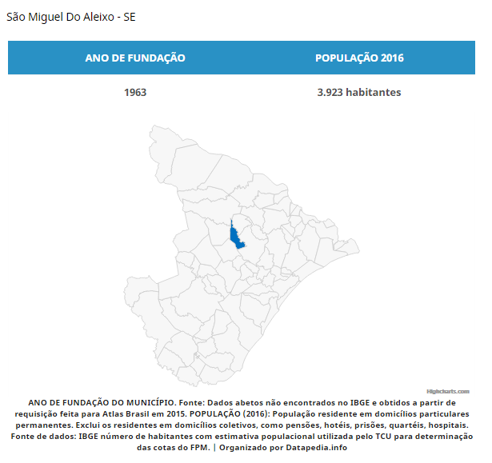

- Limites, localização, divisões territoriais

Localiza-se a uma latitude 10º23'17" sul e a uma longitude 37º22'52" oeste, estando a uma altitude de 197 metros. Sua população estimada em 2021 era de 3.964 habitantes.
Possui uma área de 101.999 km².

ASPECTOS DEMOGRÁFICOS

- População total: distribuição por sexo, faixa etária
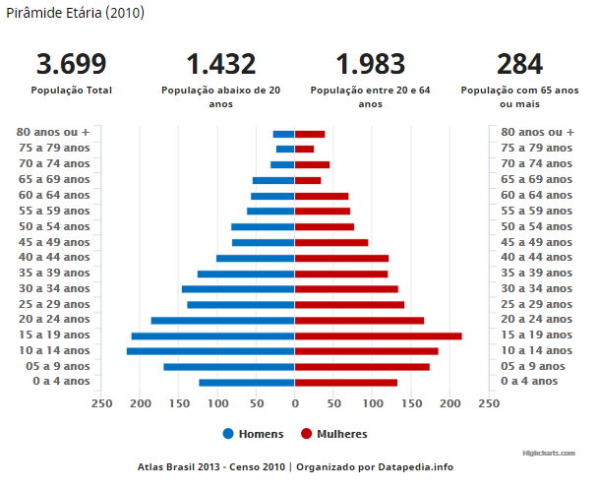

- Identificação de população

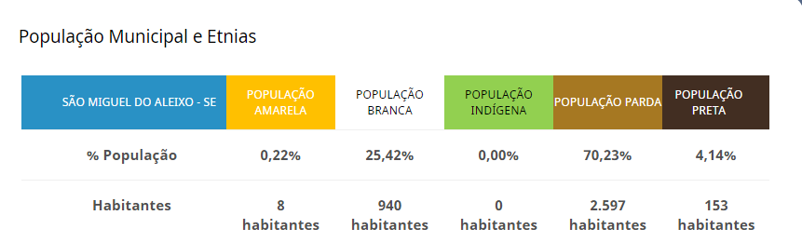

- Índice de Desenvolvimento Humano (IDH)

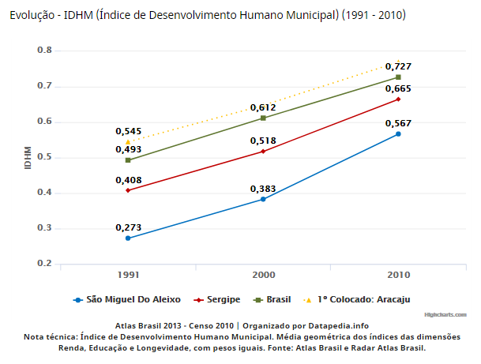

- Renda média per capita

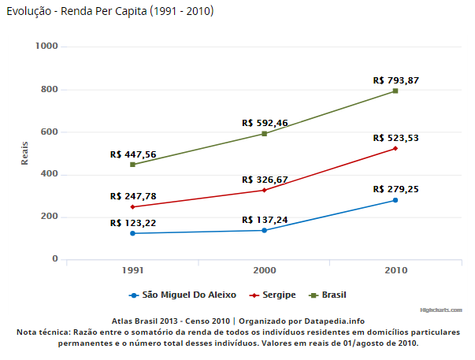

- Famílias pobres, percentual de pobreza

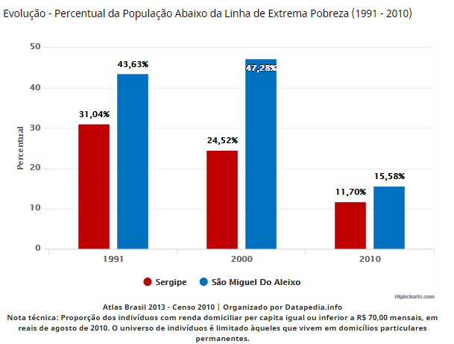

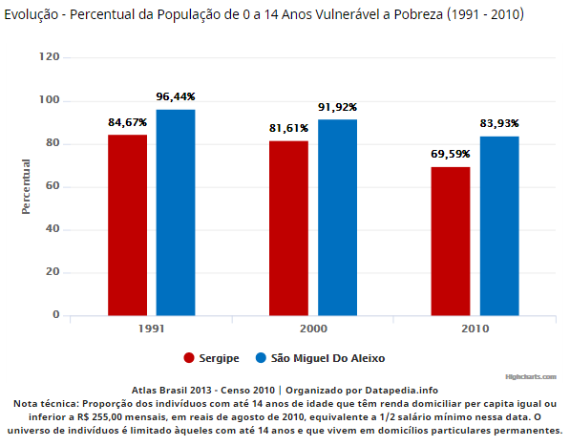

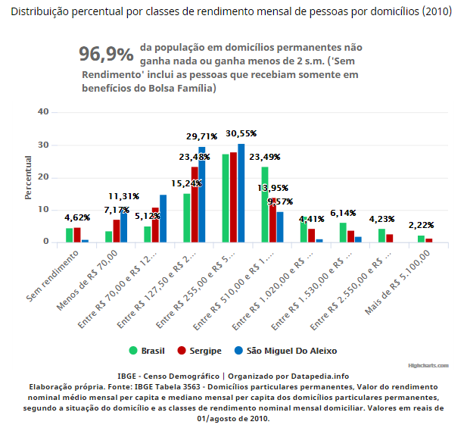

ESTRUTURA SANITÁRIA

- Água

O abastecimento de água no Município está a cargo da Companhia de Saneamento do Sergipe (DESO).

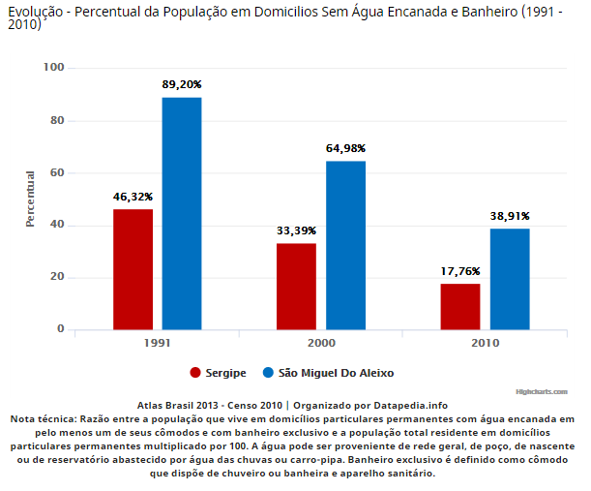

- Energia

O município está interligado ao sistema de transmissão a cargo da ENERGISA e integrado às fontes de energia da Eletrobrás

- Coleta de lixo

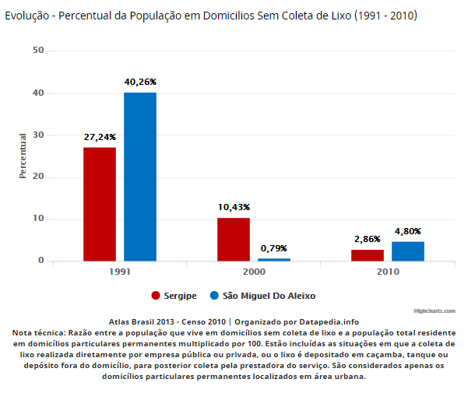

- Habitação

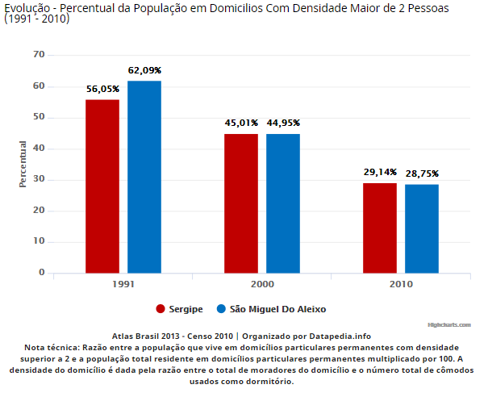

5-ANÁLISE SITUACIONAL EM RELAÇÃO À SITUAÇÃO DE SAÚDE DO MUNICÍPIO

Este capítulo tem por objetivo apresentar a situação do sistema de saúde municipal, apresentando a estrutura do sistema, rede de atenção à saúde, as condições sócio sanitárias, fluxos de acesso, recursos financeiros, gestão do trabalho e educação em saúde e ciência, tecnologia e inovação em saúde e gestão.

ESTRUTURA DE SAÚDE

- Atenção Primaria e Redes

A Atenção Primária é realizada pela Secretaria Municipal de Saúde em 07 Unidades Básicas de Saúde (UBS), 01 unidade na área urbana e 06 unidades na zona rural.
A Atenção Primária informa seus dados no Sistema Nacional de Informação o E-SUS, onde a forma de registro de produtividade das equipes das Unidades Básicas de Saúde está dividida em diversos relatórios, os dados que mais expressam os atendimentos prestados na Atenção Primária. Nas consultas de nível superior estão incluídas as consultas agendadas, consultas programadas/cuidado continuado, atendimentos de urgências e consultas do dia dos profissionais de nível superior das UBS, com exceção dos dentistas que tem sua produção apresentada separadamente. Nas atividades coletivas estão incluídas atendimento em grupo, avaliação/procedimento coletivo, educação em saúde e mobilização social. As equipes trabalham na área urbana e rural, com objetivo de buscar melhores condições essenciais para o alcance da resolutividade, qualidade e humanização nas ações e serviços de saúde ofertados à população, uma vez que a Atenção Primária considera o sujeito em sua singularidade e inserção sociocultural, buscando produzir a atenção integral.

- Núcleos de Apoio à Saúde da Família - NASF

A organização dos processos de trabalho do NASF, que tem como foco o território sob sua responsabilidade, deve ser estruturada priorizando o atendimento compartilhado e interdisciplinar, com troca de saberes, capacitação e responsabilidades mútuas, gerando experiência para todos os profissionais envolvidos na assistência à saúde ao utilizar metodologias, tais como estudo e discussão de casos e situações, projetos terapêuticos, orientações e atendimento conjunto entre outros.

Atividades Desenvolvidas pelos Núcleos de Apoio à Saúde da Família:
- Ações de combate às dores crônicas através de grupos de atividade física;
- Grupos de Gestantes;
- Grupos de apoio em saúde mental;
- Grupos de Prática corporais e atividade física;
- Visitas Domiciliares;

- Academia da Saúde

O Programa Academia da Saúde do Ministério da Saúde, tem como principal objetivo contribuir para a promoção da saúde da população a partir da implantação de polos com infraestrutura, equipamentos e quadro de pessoal qualificado para a orientação de práticas corporais e atividade física e de lazer e modos de vida saudáveis, alimentação saudável, produção do cuidado, entre outros por meio de ações culturalmente inseridas e adaptadas aos territórios locais. O programa Academia da Saúde não é um serviço isolado. Compõe a rede de atenção à saúde, como componente da Atenção Básica, fazendo parte das linhas de cuidado, destacando-se nas suas diretrizes o comprometimento com a articulação intersetorial, que busca a integralidade no cuidado aos usuários do SUS.

- Planejamento Familiar

A ampliação do acesso de mulheres e homens à informação e aos métodos contraceptivos é uma das ações imprescindíveis para garantir o exercício dos direitos reprodutivos no país. Para que isto se efetive, é preciso manter a oferta de métodos anticoncepcionais na rede pública de saúde e contar com profissionais capacitados para auxiliar a mulher, o homem ou casal a fazer sua opção contraceptiva em cada momento da vida. É importante salientar que o planejamento familiar, com conhecimento dos métodos e livre escolha, é uma das ações da Política de Assistência Integral à Saúde da Mulher preconizada pelo Ministério da Saúde. Portanto, dentro dos princípios que regem esta política, os serviços devem garantir o acesso aos meios para evitar ou propiciar a gravidez, o acompanhamento clínico ginecológico e ações educativas para que as escolhas sejam conscientes.

- Programa Municipal de Combate à Dengue

No ano de 2021 mantiveram-se ações de combate e controle da Dengue baseado nos resultados do LIAa realizados bimestral. Em 2021, os índices de infestação do mosquito Aedes Aegypt foram:

1º LIA (janeiro) =1,9 %,
2º LIA (março) = 1,7 %,
3º LIA (maio) = 1,9 %,
4º LIA (julho) = 1,6%
5º LIA (setembro) = 1,7 %,
6º LIA (Novembro) ₌ 1,4 %.

Para o alcance desses indicadores foram realizadas atividades de tratamento no imóveis positivos, realização de panfletagem e ações educativas nas comunidades com o objetivo de sensibilizar sobre o assunto em questão e orientar sobre a importância do controle do vetor nos domicílios.

- Previne Brasil

É o modelo de financiamento da Atenção Primária à Saúde (APS) e foi instituído pela Portaria nº 2.979, de 12 de novembro de 2019 e alterado pela Portaria 2.254 de 3 de setembro de 2021. A proposta tem como princípio a estruturação de um modelo de financiamento focado em aumentar o acesso das pessoas aos serviços da Atenção Primária e o vínculo entre população e equipe, com base em mecanismos que induzem à responsabilização dos gestores e dos profissionais pelas pessoas que assistem. O Previne Brasil equilibra valores financeiros per capita referentes à população efetivamente cadastrada nas equipes de Saúde da Família (eSF) e de Atenção Primária (eAP), com o grau de desempenho assistencial das equipes somado a incentivos específicos, como ampliação do horário de atendimento (Programa Saúde na Hora), equipes de saúde bucal, informatização (Informatiza APS), equipes de Consultório na Rua, equipes que estão como campo de prática para formação de residentes na APS, entre outros tantos programas.

- Programa de Saúde na Escola (PSE)

O PSE tem como objetivo a inserção das práticas de promoção à saúde e prevenção de doenças e agravos na comunidade escolar propiciando o enfrentamento de vulnerabilidades que comprometem o desenvolvimento das crianças e jovens. Essas práticas vão desde o atendimento clínico dos educandos (atendimento nutricional, atualização do calendário vacinal, saúde bucal e saúde ocular) até a inclusão de atividades de educação em saúde (palestras educativas destinadas aos alunos, pais e professores), inclusive proporcionando capacitação permanente aos profissionais da saúde e educação.

- Ações e Programas da Vigilância Epidemiológica

A Organização Mundial da Saúde - OMS declarou, em 30 de janeiro de 2020, que o surto da doença causada pelo novo coronavírus SARS-CoV-2, a COVID-19, constitui uma emergência de saúde pública de importância internacional, o mais alto nível de alerta da Organização, conforme previsto no Regulamento Sanitário Internacional. Em 11 de março de 2020, a situação foi caracterizada pelo órgão como uma pandemia. Dado o ganho de importância e relevância das ações de vigilância diante da pandemia de COVID-19, destacam-se as diferentes áreas de atuação da Vigilância em Saúde no monitoramento da pandemia. Nesse sentido, destaca-se a importância da manutenção das medidas de distanciamento social, o incentivo ao uso de máscaras e a ampliação da capacidade de vacinação da população, especialmente dos grupos prioritários

- Realizar as Notificações das doenças Compulsórias;
- Revisão dos bancos de dados do SINAN NET e SINAN ONLINE (agravos de notificação), SIM e SINASC para envio dos arquivos ao DATASUS/MS;
- Recebimento, investigação, avaliação, digitação e retroalimentação das unidades;
- Avaliação dos resultados e encerramento dos casos;
- Alimentação dos bancos de dados de nascidos vivos, óbitos e notificação de agravos ocorridos no município;

- Ações e Programas da Vigilância Sanitária

A Vigilância Sanitária pode ser concebida como um espaço de exercício da cidadania e do controle social, por sua capacidade transformadora da qualidade dos produtos, dos processos e das relações sociais e usufrui de saberes e práticas que se situam num campo de convergência de várias áreas do conhecimento humano, sendo considerada por isso, a forma mais complexa de existência da saúde pública, pois suas ações, de natureza eminentemente preventiva, perpassam todas as práticas médico-sanitárias.
As ações nos estabelecimentos sanitários foram pactuados em 100%.

ASSISTÊNCIA FARMACÊUTICA

Hoje garante à população o elenco preconizado para Atenção Primária, envolvendo um conjunto de ações voltadas à promoção, proteção e recuperação da saúde tanto individual, como coletiva. Visando ao acesso e ao seu uso racional o financiamento da Assistência Farmacêutica é tripartite:

O bloco de financiamento para a Assistência Farmacêutica é constituído por três componentes:

I-Componente básico da assistência farmacêutica
Os componentes: Básico – Estratégico e o Especializado conforme portaria GM/MS nº 204/2007 – Blocos de financiamento. O componente básico é conduzido conforme portaria GM/MS nº 4.217/2010 e Resolução CIB nº 068 e 191/2011 e 047/2012, sendo repasse Fundo a Fundo em contas específicas. • Insumos para Diabéticos, recurso utilizado das duas esferas, ou seja, financiamento biparti-te – Estado e município, para aquisição de fitas e lancetas para medição de glicemia, seringas, agulhas para insulina.

II-Componente estratégico da assistência farmacêutica
O objetivo é garantir o acesso dos medicamentos aos portadores de doenças que configuram problemas de saúde pública como: Tuberculose, Hanseníase, Endemias, AIDS e outras, sendo distribuídas as responsabilidades de cada esfera de governo, este cabe ao Ministério da Saúde o financiamento, aquisição centralizada e distribuição a Estados ou municípios, bem como protocolos de tratamento, armazenamento e distribuição a regionais ou municípios, cabendo ao município o armazenamento, distribuição às unidades de saúde, dispensação aos usuários e programação

III. Componente de Medicamentos de Dispensação Excepcional – CMDE, que a partir de 2010 passa a se chamar Componente Especializado da Assistência Farmacêutica. São medicamentos padronizados, divididos em três grupos com características, responsabilidades e formas de organização distintas conforme portaria GM/MS nº 2.981: apenas o grupo 3 que é de responsabilidade tripartite, sendo aquisição e dispensação de responsabilidade dos municípios.

Esses componentes sofreram nova regulamentação através das Portarias GM/MS nº 1.554 de 31 de julho de 2013, e Portaria GM/MS nº 1.555 de 31 de julho de 2013, com o objetivo de:
- Definir responsabilidades para cada esfera de gestão em relação a doenças e fármacos.
- Garantir uma linha de cuidado mediante a integralidade do tratamento.
- Ampliar a cobertura para doenças relevantes do ponto de vista clínico epidemiológico.
- Incorporar novos tratamentos.
- Otimizar os recursos orçamentários disponíveis.

ORGANIZAÇÃO TERRITORIAL DOS SERVIÇOS MUNICIPAIS DE SAÚDE

Os serviços de saúde estão distribuídos em 02 áreas sendo zona urbana e zona rural.
Código | Descrição | Total | Área de Atuação | Tipo de Gestão
01 | Posto de Saúde | 04 | Assistência Ambulatorial | Municipal
02 | Centro de Saúde/Unidade Básica | 03 | Assistência Ambulatorial | Municipal
68 | Central de Gestão em Saúde | 01 | Prática Corporais/Atividade Física | Municipal
74 | Pólo Academia da Saúde | 01 | Prática Corporais/Atividade Física | Municipal
Total |  | 09
Fonte: Ministério da Saúde – Cadastro Nacional dos Estabelecimentos de Saúde (SCNES)

Equipe de Saúde
Código | Tipo  Equipe | Área | Referência | Estabelecimento
0000178373 | ESFSB_M1 - ESF COM SAUDE BUCAL - M I | 0002 | EQUIPE 02 -UND.MARIA DO CARMO | CLINICA DE SAUDE DA FAMILIA MARIA FRANCISCA FERREIRA
0000178381 | ESFSB_M1 - ESF COM SAUDE BUCAL - M I | 0001 | EQUIPE 01 - LAGOA DOS TAMBURIS | CLINICA DE SAUDE DA FAMILIA MARIA ROSA DE JESUS SANTOS
0001619470 | NASF3 - NUCLEO DE APOIO A SAUDE DA FAMILIA-NASF MODALIDADE 3 |  | NASF CIDADE | CLINICA DE SAUDE DA FAMILIA MARIA FRANCISCA FERREIRA
Fonte: Ministério da Saúde – Cadastro Nacional dos Estabelecimentos de Saúde (SCNES)

RECURSOS HUMANOS
CBO | Descrição | Total
515105 | AGENTE COMUNITARIO DE SAUDE | 9
352210 | AGENTE DE SAUDE PUBLICA | 2
251605 | ASSISTENTE SOCIAL | 1
322230 | AUXILIAR DE ENFERMAGEM | 3
322250 | AUXILIAR DE ENFERMAGEM DA ESTRATEGIA DE SAUDE DA FAMILIA | 2
322430 | AUXILIAR EM SAUDE BUCAL DA ESTRATEGIA DE SAUDE DA FAMILIA | 2
223208 | CIRURGIAO DENTISTA CLINICO GERAL | 1
223293 | CIRURGIAO DENTISTA DA ESTRATEGIA DE SAUDE DA FAMILIA | 2
223565 | ENFERMEIRO DA ESTRATEGIA DE SAUDE DA FAMILIA | 2
223405 | FARMACEUTICO | 1
223605 | FISIOTERAPEUTA GERAL | 1
142105 | GERENTE ADMINISTRATIVO | 1
225142 | MEDICO DA ESTRATEGIA DE SAUDE DA FAMILIA | 2
225250 | MEDICO GINECOLOGISTA E OBSTETRA | 1
2241E1 | PROFISSIONAL DE EDUCACAO FISICA NA SAUDE | 2
251510 | PSICOLOGO CLINICO | 1
422110 | RECEPCIONISTA DE CONSULTORIO MEDICO OU DENTARIO | 2
TOTAL |  | 39
Fonte: Ministério da Saúde – Cadastro Nacional dos Estabelecimentos de Saúde (SCNES)

Nos quadros abaixo poderão ser visualizadas a Evolução do Credenciamento e Implantação do ACS, PSF e ESB em nosso município.

- Cobertura dos Agentes Comunitário de Saúde

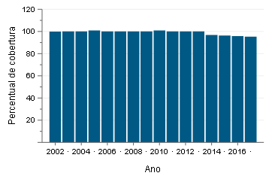
No modelo de atenção em saúde fundamentado na assistência multiprofissional, o ACS é considerado um componente da Estratégia de Saúde da Família atuando na Atenção Primária à Saúde (APS) com a perspectiva de, em sua área geográfica de atuação e por meio de visitas domiciliares rotineiras, ampliar o acesso da comunidade assistida às ações e aos serviços de informação, de saúde, de promoção social e de proteção da cidadania, sob supervisão das equipes de referência que atuam.

- Cobertura das Equipes da Saúde da Família

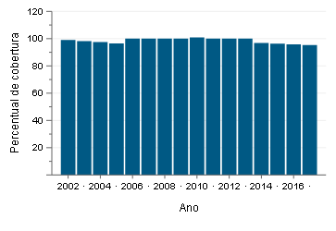

Número de Equipes de Saúde da Família
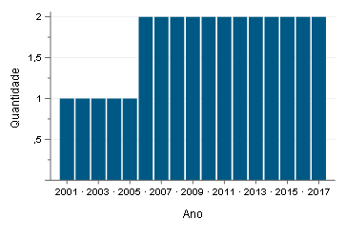

Cobertura Equipes de Saúde Bucal Implantada

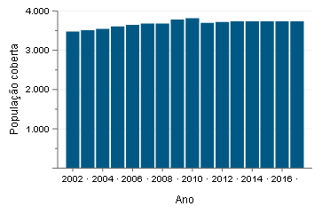

6- SISPACTO

O Planejamento do setor saúde constitui-se num mecanismo de gestão fundamental para a consolidação do SUS e de suas práticas gerenciais, com o estabelecimento de três instrumentos básicos: o Plano de Saúde, a Programação Anual de Saúde e o Relatório Anual de Gestão. Eles devem se expressar de maneira a favorecer o aperfeiçoamento da gestão do Sistema e direcionar as ações e serviços de saúde necessários à promoção, proteção e recuperação da saúde da população. Todos os instrumentos do Planejamento devem ser apresentados e submetidos à aprovação do Conselho Municipal de Saúde. Entre as responsabilidades do planejamento está o acompanhamento sistemático do processo de gestão, acompanhamento e monitoramento quanto à execução das diretrizes previstas no Pano Municipal de Saúde, a partir da PAS, relatório detalhado quadrimestral e posterior avaliação do RAG e o SISPACTO identificando dificuldades em sua execução, em tempo hábil, a fim de subsidiar a tomada de decisões, vale destacar que o município resolveu inovar a modalidade do Planejamento em saúde, utilizando os indicadores previstos no próprio SISPACTO, PREVINE BRASIL, PLANO MUNICIPAL DO GOVERNO, PQAVS, PSE e PROPOSTAS LEVANTADAS NA PLENÁRIA COM CONSELHO DE SAÚDE, ficando desta forma fácil a mensuração das propostas para novas ações, é válido ressaltar que este plano não é engessado o que poderá ser alterado de acordo com as necessidades da Gestão municipal de saúde.

*1º QUADRIMESTRE 2018;
*1º QUADRIMESTRE 2019;
*1º QUADRIMESTRE 2020;
*1º QUADRIMESTRE 2021.
*INDICADORES PACTUADOS 2021.

7- PRODUÇÃO AMBULATORIAL (SIA/SUS)

Os procedimentos realizados no ano de 2020.

Procedimento | Total
0101010010 ATIVIDADE EDUCATIVA / ORIENTAÇÃO EM GRUPO NA ATENÇÃO BÁSICA | 31
0101020066 APLICAÇÃO DE SELANTE (POR DENTE) | 02
0101020074 APLICAÇÃO TÓPICA DE FLÚOR (INDIVIDUAL POR SESSÃO) | 170
0101020090 SELAMENTO PROVISÓRIO DE CAVIDADE DENTÁRIA | 175
0101030010 VISITA DOMICILIAR POR PROFISSIONAL DE NÍVEL MÉDIO | 10.634
0101030029 VISITA DOMICILIAR/INSTITUCIONAL POR PROFISSIONAL DE NÍVEL SUPERIOR | 02
0101040024 AVALIAÇÃO ANTROPOMÉTRICA | 3.614
0201020033 COLETA DE MATERIAL P/ EXAME CITOPATOLOGICO DE COLO UTERINO | 124
0201020050 COLETA DE SANGUE P/ TRIAGEM NEONATAL | 32
0214010015 GLICEMIA CAPILAR | 1.159
0214010066 TESTE RÁPIDO DE GRAVIDEZ | 72
0301010030 CONSULTA DE PROFISSIONAIS DE NIVEL SUPERIOR NA ATENÇÃO BÁSICA (EXCETO MÉDICO) | 3.426
0301010064 CONSULTA MEDICA EM ATENÇAO PRIMÁRIA | 2.142
0301010080 CONSULTA P/ ACOMPANHAMENTO DE CRESCIMENTO E DESENVOLVIMENTO (PUERICULTURA) | 97
0301010110 CONSULTA PRE-NATAL | 302
0301010129 CONSULTA PUERPERAL | 09
0301010137 CONSULTA/ATENDIMENTO DOMICILIAR | 723
0301010099 CONSULTA PARA AVALIAÇÃO CLINICA DE FUMANTE | 01
0301050058 ASSISTÊNCIA DOMICILIAR DE NIVEL MÉDIO | 04
0301100020 ADMINISTRACAO DE MEDICAMENTOS EM ATENCAO BASICA (POR PACIENTE) | 528
0301100039 AFERICAO DE PRESSAO ARTERIAL | 3.561
0301100101 INALACAO / NEBULIZACAO | 29
0301100152 RETIRADA DE PONTOS DE CIRURGIAS BASICAS (POR PACIENTE) | 45
0301060037 ATENDIMENTO DE URGÊNCIA EM ATENÇÃO PRIMÁRIA | 312
0307010015 CAPEAMENTO PULPAR | 29
0307010023 RESTAURAÇÃO DE DENTE DECÍDUO | 08
0307010031 RESTAURAÇÃO DE DENTE PERMANENTE ANTERIOR | 115
0307010040 RESTAURAÇÃO DE DENTE PERMANENTE POSTERIOR | 172
0307020010 ACESSO A POLPA DENTARIA E MEDICACAO (POR DENTE) | 12
0307020070 PULPOTOMIA DENTÁRIA | 10
0307030024 RASPAGEM ALISAMENTO SUBGENGIVAIS (POR SEXTANTE) | 34
0307030059 RASPAGEM ALISAMENTO E POLIMENTO SUPRAGENGIVAIS (POR SEXTANTE) | 217
0307040135 CIMENTAÇÃO DE PRÓTESE DENTÁRIA | 05
0401010023 CURATIVO GRAU I C/ OU S/ DEBRIDAMENTO | 356
0401010031 DRENAGEM DE ABSCESSO | 01
0414020120 EXODONTIA DE DENTE DECÍDUO | 93
0414020138 EXODONTIA DE DENTE PERMANENTE | 128
0401010082 FRENÉCTOMIA | 01
Fonte: Ministério da Saúde - Sistema de Informações Ambulatoriais do SUS (SIA/SUS 2020)

INTERNAÇÕES HOSPITALARES

Subgrupo procedimento | 2020
0209 Diagnóstico por endoscopia | 01
0301 Consultas / Atendimentos / Acompanhamentos | 03
0303 Tratamentos clínicos (outras especialidades) | 39
0304 Tratamento em oncologia | 03
0305 Tratamento em nefrologia | 01
0308 Tratamento de lesões ,envenenamento e outros, decorrente de causas externas | 01
0310 Parto e nascimento | 46
0404 Cirurgia de vias aéreas superiores, da face, da cabeça e do pescoço | 01
0406 Cirurgia do aparelho circulatório | 01
0407 Cirurgia do aparelho digestivo, órgãos anexos e parede abdominal | 05
0408 Cirurgia do sistema osteomuscular | 08
0409 Cirurgia do aparelho geniturinário | 01
0411 Cirurgia obstétrica | 23
0412 Cirurgia torácica | 01
0415 Outras Cirurgias | 03
Fonte: Ministério da Saúde - Sistema de Informações Hospitalares do SUS (SIH/SUS)

8-Recursos financeiros

O artigo 165 da Constituição Federal de 1988 estabelece que os entes da Federação devem elaborar, a cada quatro anos, um Plano Plurianual (PPA), compreendendo as diretrizes, os objetivos e metas da administração pública de forma geral, para os investimentos que desejam realizar e para os programas de duração continuada, a serem mantidos ou implantados. Assim, ele deverá conter o conjunto de projetos e atividades a serem realizados no período de quatro anos que compreende, a contar do segundo ano de mandato do chefe do Estado.
O financiamento para o Sistema Único de Saúde é de responsabilidade das três esferas de gestão – União, Estados e Municípios. O Fundo de Saúde está previsto na Constituição Federal Artigos 34, 35, 156, 160, 167 e 198 e Emenda Constituição nº 29/2000.
Para acompanhamento da gestão financeira foi criado pelo Ministério da Saúde o relatório do Sistema de Informações sobre Orçamentos Públicos em Saúde – SIOPS que demonstra a despesa por categoria (corrente e capital), o investimento dos três níveis de governo, União, Estado e Município na Saúde, o percentual do investimento do município de acordo com a EC29 e os valores arcados anualmente.
Os blocos de recursos para o custeio SUS são os seguintes: Atenção básica, Atenção de média e alta complexidade, Vigilância em saúde, Gestão do SUS e Assistência farmacêutica e Investimento na Rede de Serviços de Saúde.
O financiamento da atenção básica é de responsabilidade das três esferas de gestão do SUS, sendo que os recursos federais comporão o Bloco Financeiro da Atenção Básica dividido em dois sub-blocos: Piso da Atenção Básica e Piso da Atenção Básica Variável (Fonte de Recurso 495).
Os recursos do Piso de Atenção Básica (PAB) são utilizados ao custeio de ações de atenção básica à saúde e o Piso da Atenção Básica Variável (PAB Variável) são recursos financeiros utilizados para o custeio de estratégias específicas desenvolvidas no âmbito da Saúde da Família, Agentes Comunitários de Saúde, Saúde Bucal e outras estratégias, programas que o Ministério da Saúde implantar.
O financiamento para a vigilância em saúde (Fonte de Recurso 497) estão os recursos financeiros correspondentes às ações do Programa da Vigilância Epidemiológica e Controle das Doenças, Programa HIV/AIDS e outras DSTs, MAC - Vigilância Sanitária, PAB - Vigilância Sanitária, Programa de Tuberculose.
A assistência farmacêutica será financiada pelos três gestores do SUS devendo agregar a aquisição de medicamentos e insumos e a organização das ações de assistência farmacêutica necessárias, de acordo com a organização de serviços de saúde. O bloco de financiamento da assistência farmacêutica Fonte de Recurso 498 se organiza em sub-bloco básico, sub-bloco estratégico e sub-bloco de medicamentos de dispensação excepcional.

A Secretaria Municipal de Saúde é a ordenadora das despesas do Fundo Municipal de Saúde, foi criada por meio da Lei nº 726/1994, 14 de dezembro de 1994.As principais dificuldades relacionadas ao financiamento estão na capacidade de financiar os sistemas de saúde que vem sendo ameaçada na maior parte do país devido as mudanças no perfil demográfico (envelhecimento da população combinado com a diminuição das taxas de natalidade), há um aumento da incidência de doenças que consomem muitos recursos durante um longo período.

O crescimento populacional com defasagem na atualização dos dados do IBGE. Nesses mais de 20 anos da Constituição, o Sistema Único de Saúde (SUS) consolidou-se como uma das mais importantes políticas sociais do Estado Brasileiro, sob responsabilidade da União, dos Estados e Municípios. Falta porem evoluir o debate e construir um novo modelo de financiamento capaz de dar sustentabilidade ao sistema, de suportar as pressões de custos e evitar o inchaço da rede de atendimento. É preciso mais recursos públicos e, simultaneamente, oferecer mais saúde com mesmo recurso. O financiamento do Sistema Único de Saúde –SUS é feito pelas três esferas de governo, Federal, Estadual e Municipal, conforme determina a Constituição Federal de 1988, que estabelece as fontes das receitas para custear as despesas com ações e serviços públicos de saúde.

Na gestão do SUS, um desafio permanente é compatibilizar manutenção e expansão de serviços assistenciais com a constante necessidade de racionalizar recursos. Neste sentido, estão sendo realizados esforços na articulação para ampliar a participação das transferências de outros entes da Federação nas fontes de financiamento e para a maior eficiência na gestão dos gastos e na implementação das políticas públicas de saúde.

Demonstrativos da Lei de Responsabilidade Fiscal
(anexo)

Indicadores Municipais

(anexo)

9-ANALISE EM RELAÇÃO À GESTÃO DA SAÚDE

PARTICIPAÇÃO POPULAR E SOCIAL – CONSELHO MUNICIPAL DE SAÚDE

O controle das políticas públicas ocorre mediante a participação social nos Conselhos de Saúde, estaduais e municipais e nas Conferencias de Saúde em conformidade com a lei nº 8.142/1990. A participação social se consolida através do Conselho Municipal de Saúde.
O Conselho reuniu-se mensalmente na Clínica de Saúde da Família na Avenida 26 de Novembro, em reuniões ordinárias tendo como responsabilidade discutir as questões de saúde no município, avaliar os gastos em saúde e a qualidade da assistência prestada. Para organização das pautas e outros encaminhamentos foram realizadas reuniões prévias com a secretaria administrativa, comissão executiva e a comissão de avaliação e acompanhamento do Fundo Municipal de Saúde.

Composição

*Representantes do seguimento gestor:

Marília Garcia Lima (titular)
Elisângela Ferreira Garcia (titular)
Joseilma dos Reis Barreto (suplente)
Clesiane Santos Freitas (suplente)

*Representantes do segmento trabalhadores da saúde:

Paula Regina Andrade Lima (titular)
Tiago Garcia Fonseca (titular)
Ivelyse Mª Alves de Albuquerque Soares (suplente)
Gilliard Alves Oliveira (suplente)

*Representantes do segmento usuários:

Joab Oliveira da Silva ( titular)
Ane Caroline Lima dos Santos (titular)
Jose Borges Sobrinho (titular)
Renilde dos Santos (titular)
Maria Eni Menezes Borges (suplente)
Adelmo Santos Batista (suplente)
Gelenilza Batista dos Santos (suplente)
Vanda Oliveira Freitas Costa (suplente)

Comissão:

*Representantes do seguimento gestor:

Elisângela Ferreira Garcia

*Representantes do segmento usuários:

Renilde dos Santos
Maria Eni Menezes Borges

*Representantes do segmento trabalhadores da saúde:

Tiago Garcia Fonseca

10- DIRETRIZES, OBJETIVOS, INDICADORES, METAS E AÇÕES.

A seguir, apresentamos as Diretrizes, Objetivos e Metas que nortearão as políticas de saúde municipais no município de São Paulo para os próximos quatro anos, com seus respectivos indicadores. O PMS foi organizado em torno de três diretrizes, que funcionam como eixos estruturantes em torno dos quais os objetivos foram agrupados. As metas, por sua vez, foram agrupadas em torno desses objetivos. A evolução das metas durante o período de vigência do Plano poderá ser monitorada e avaliada por meio de indicadores definidos para cada uma delas. Para cada indicador, sempre que possível, foi estabelecida uma linha de base (o referencial a partir do qual deverá ser feita a avaliação) com recorte temporal específico por ano. Em caso de metas que representam iniciativas totalmente novas, a linha de base é zero. As unidades de medida do indicador estão padronizadas, sendo sempre um número, um percentual, uma taxa, uma razão ou uma proporção.

EIXO: ATENÇÃO BÁSICA
DIRETRIZ 1 - QUALIFICAÇÃO DA ATENÇÃO PRIMÁRIA A SAÚDE.
OBJETIVO 1.1 –Ampliar e qualificar o acesso aos serviços de saúde, em tempo adequado, com ênfase na humanização, equidade e no atendimento das necessidades de saúde, aprimorando a política de atenção básica, definindo-a como eixo estruturante e reordenador da atenção à saúde.
AÇÕES QUADRIENAIS  (PARA 4 ANOS) | META FÍSICA PROGRAMADA |  |  |  | TOTAL | ÁREA TÉCNICA RESPONSÁVEL
 | 2022 | 2023 | 2024 | 2025
Manter as equipes de Estratégia de Saúde da Família (ESF). | 100% | 100% | 100% | 100% | 100% | Coordenação de Atenção Básica
Registrar no prontuário eletrônico 100% dos atendimentos realizados pela rede. | 40% | 100% | 100% | 100% | 100% | Coordenação de Atenção Básica
Manter o NASF – Núcleo de Apoio à Saúde da Família. | 100% | 100% | 100% | 100% | 100% | Secretaria de Saúde

EIXO: POLÍTICAS ESTRATÉGICAS NA ATENÇÃO BÁSICA
DIRETRIZ 2 -FORTALECIMENTO DAS AÇÕES DE PROMOÇÃO DA SAÚDE
OBJETIVO 2.1 –Promover o cuidado integral às pessoas nos ciclos de vida (criança, adolescente, jovem, adulto, idoso), considerando as questões de gênero, orientação sexual, raça/etnia, situações de vulnerabilidade, as especificidades e a diversidade, na atenção básica e nas redes de atenção à saúde.
AÇÕES QUADRIENAIS  (PARA 4 ANOS) | META FÍSICA PROGRAMADA |  |  |  | TOTAL | ÁREA TÉCNICA RESPONSÁVEL
 | 2022 | 2023 | 2024 | 2025
Realizar o acompanhamento das condicionalidades de saúde dos usuários inscritos no Programa Bolsa Família. | 85% | 85% | 85% | 85% | 85% | Coordenação de Atenção Básica
Promover ações e campanhas de educação em saúde para população. | 100% | 100% | 100% | 100% | 100% | Coordenação de Atenção Básica
Manter as ações do Programa de Saúde na Escola (PSE); | 100% | 100% | 100% | 100% | 100% | Coordenação de Atenção Básica
Manter e ampliar o grupo de atividade física para idosos, hipertensos e diabéticos e obesos. | 100% | 100% | 100% | 100% | 100% | Coordenação de Atenção Básica
Implantar o grupo de combate ao Tabagismo. | 50% | 100% | 100% | 100% | 100% | Coordenação de Atenção Básica

EIXO: VIGILÂNCIA EM SAÚDE
DIRETRIZ 3 - FORTALECIMENTO DA POLÍTICA DE VIGILÂNCIA EM SAÚDE
OBJETIVOS 3.1 – Buscar a melhoria da qualidade de vida da população, por meio da promoção e proteção à saúde, mediante ações integradas das vigilâncias epidemiológica, sanitária, ambiental.
AÇÕES QUADRIENAIS  (PARA 4 ANOS) | META FÍSICA PROGRAMADA |  |  |  | TOTAL | ÁREA TÉCNICA RESPONSÁVEL
 | 2022 | 2023 | 2024 | 2025
Manter a cobertura do calendário básico de vacinação em 80%. | 80% | 80% | 80% | 80% | 80% | Vigilância Epidemiológica
Manter em 100% a proporção de cura de casos novos de tuberculose pulmonar com confirmação laboratorial | 100% | 100% | 100% | 100% | 100% | Vigilância Epidemiológica
Encerrar a investigação de pelo menos 80% dos casos de Doenças de Notificação Compulsória Imediata (DNCI) registrado no SINAN em até 60 dias a partir da data de notificação. | 80% | 80% | 80% | 80% | 80% | Vigilância Epidemiológica
Realizar 99% das ações sanitárias consideradas necessárias. | 100% | 100% | 100% | 100% | 100% | Vigilância Sanitária
Manter ou ampliar em 5 pontos percentuais a proporção de análises realizadas em amostras de água para consumo humano, para os parâmetros de coliformes totais, cloro residual livre e turbidez | 100% | 100% | 100% | 100% | 100% | Vigilância Sanitária
Reduzir abaixo de 1% o índice de infestação predial do Aedes Aegypt. | 1% | 1% | 1% | 1% | 1% | Vigilância Epidemiológica

EIXO: ATENÇÃO DE MAC AMBULATORIAL E HOSPITALAR
DIRETRIZ 4 Manter e ampliar a capacidade de oferta de consultas e procedimentos especializados. (rede própria e credenciada). Através da oferta de serviços municipais e intermunicipais, conforme PPI vigente
OBJETIVOS 4.1 – Ampliar e qualificar o acesso aos serviços de saúde, em tempo adequado, com ênfase na humanização, equidade e no atendimento das necessidades de saúde, aprimorando a política de atenção especializada, ambulatorial, hospitalar e laboratorial.
AÇÕES QUADRIENAIS  (PARA 4 ANOS) | META FÍSICA PROGRAMADA |  |  |  | TOTAL | ÁREA TÉCNICA RESPONSÁVEL
 | 2022 | 2023 | 2024 | 2025
Realizar procedimentos de média complexidade ambulatorial e hospitalar. | 01 | 01 | 01 | 01 | 01 | Secretaria de Saúde
Manter do Eletrocardiograma | 01 | 01 | 01 | 01 | 01 | Secretaria de Saúde
Ofertas de Consultas Especializadas | 01 | 01 | 01 | 01 | 01 | Secretaria de Saúde
Oferta de Procedimentos especializados | 01 | 01 | 01 | 01 | 01 | Secretaria de Saúde
Implantação do teste rápido de gravidez | 01 | 01 | 01 | 01 | 01 | Secretaria de Saúde

EIXO: ASSISTÊNCIA FARMACÊUTICA
DIRETRIZ 5 - FORTALECIMENTO DA POLÍTICA DE ASSISTÊNCIA FARMACÊUTICA
OBJETIVOS 5.1 – Ampliar o acesso da população a medicamentos e produtos pra saúde, promover o uso racional e qualificar a assistência farmacêutica no âmbito do SUS.
INDICADOR |  |  |  |  |  | UNIDADE DE MEDIDA
AÇÕES QUADRIENAIS  (PARA 4 ANOS) | META FÍSICA PROGRAMADA |  |  |  | TOTAL | ÁREA TÉCNICA RESPONSÁVEL
 | 2022 | 2023 | 2024 | 2025
Atender as unidades de saúde com fornecimento de medicamentos e produtos para a saúde para a rede assistencial do município. | 100% | 100% | 100% | 100% | 100% | Assistência Farmacêutica
Ampliar para 8% os medicamentos de uso continuo e diversificação (quando possível) dos medicamentos. | 100% | 100% | 100% | 100% | 100% | Assistência Farmacêutica
Adesão ao HÓRUS - Sistema Nacional de Gestão da Assistência Farmacêutica. | 100% | 100% | 100% | 100% | 100% | Assistência Farmacêutica
Adesão ao Programa de Qualificação da Assistência Farmacêutica no SUS (Qualifar-SUS. | 100% | 100% | 100% | 100% | 100% | Assistência Farmacêutica

EIXO: INVESTIMENTO NA REDE DE SERVIÇOS DE SAÚDE
DIRETRIZ 6 - Melhorar a infraestrutura da Unidade Básica de Saúde
OBJETIVOS 6.1 – Implementar o programa de investimentos na saúde, viabilizando melhor infraestrutura das unidades para melhorar as condições de atendimento ao usuário do SUS.
AÇÕES QUADRIENAIS  (PARA 4 ANOS) | META FÍSICA PROGRAMADA |  |  |  | TOTAL | ÁREA TÉCNICA RESPONSÁVEL
 | 2022 | 2023 | 2024 | 2025
Reformar/Ampliar as unidades básicas de saúde. | - | 01 | 01 | 01 | 01 | Secretaria de Saúde
Aquisição de Equipamentos/Material Permanente | 100% | 100% | 100% | 100% | 100% | Secretaria de Saúde
Aquisição de Veículos | 02 | 02 | 02 | 02 | 02 | Secretaria de Saúde

EIXO: GESTÃO DO SUS
DIRETRIZ 7 -Deliberar e fiscalizar os instrumentos de gestão orçamentaria e de gestão do SUS.
OBJETIVOS 7.1 Aperfeiçoar a atuação da Secretaria de Saúde com ênfase nas ações de Planejamento, Monitoramento, Avaliação, Regulação, Auditoria, Informação e Informática; Fortalecer as instâncias do controle social e os canais de interação com o usuário, com garantia de transparência e participação cidadã; Promover, para as necessidades do SUS, a formação, a educação permanente, a qualificação, a valorização dos trabalhadores, a desprecarização e a democratização das relações de trabalho.
AÇÕES QUADRIENAIS  (PARA 4 ANOS) | META FÍSICA PROGRAMADA |  |  |  | TOTAL | ÁREA TÉCNICA RESPONSÁVEL
 | 2022 | 2023 | 2024 | 2025
Elaborar, monitorar e avaliar os instrumentos de planejamento da saúde (PMS, PAS, RG e RDQA) | 100% | 100% | 100% | 100% | 100% | Secretária de Saúde
Qualificar os profissionais e trabalhadores do SUS | 30% | 50% | 50% | 50% | 50% | Secretária de Saúde
Implantar Ouvidoria do SUS | 01 | - | - | - | 01 | Secretária de Saúde

A promoção a Saúde, ou a chamada Saúde Preventiva será assegurada, através das unidades de Estratégia de Saúde da Família ou PSFs, e aquisição de equipamentos modernos, para oferecer sempre um atendimento com padrão de qualidade, tecnológico, mas acima de tudo, humanitário a nossa comunidade.

11- PROCESSO DE MONITORAMENTO E AVALIAÇÃO

Todos os indicadores pactuados serão apurados e avaliados anualmente e seus resultados comporão o Relatório Anual de Gestão, a ser enviado ao Conselho de Saúde até 30 de março do ano subsequente ao da execução financeira, conforme artigo 36, § 1º da Lei Complementar nº. 141/2012.
O acompanhamento e avaliação do Plano deverá ser realizada por meio de reuniões ampliadas com todas coordenadores e assessores e controle social. O instrumento para avaliação será a programação anual de saúde e as respectivas ações pactuadas para o alcance dos objetivos propostos. A realização das audiências públicas apresentará os dados quantitativos e financeiros quadrimestralmente. O Relatório Anual de Gestão apresentará a consolidação dos dados e análise dos resultados alcançados.
A prática da avaliação e monitoramento no Sistema Único de Saúde vem sendo aperfeiçoada dentro da rotina dos serviços de forma sistemática incorporando conhecimento pré-existente, adequando programas às particularidades para se tornar efetivo instrumento de planejamento das ações de saúde e proporcionando melhor utilização dos recursos financeiros.

A Gestão Municipal da Saúde irá utilizar o Plano Municipal de Saúde para intervir na área das necessidades da saúde da população, no sentido de realizar ações com transparência e visibilidade da Gestão da Saúde incentivando a participação da comunidade no sentido também da efetivação do controle social através do acompanhamento e avaliação da Gestão do Sistema de Saúde em todas as áreas da Atenção à Saúde de modo a garantir a integralidade destas ações.

A Secretaria reforça seu compromisso com a participação social, com a transparência e com a formação dos munícipes para um melhor acompanhamento e fiscalização da atuação da Prefeitura. A execução do Plano Municipal de Saúde 2022-2025 deve ser acompanhada de perto pelos munícipes, inclusive por meio das instâncias de participação social. A Secretaria Municipal da Saúde continuará seus esforços para realizar uma gestão cada vez mais transparente, com ampla divulgação do planejamento em saúde e em linguagem simples e acessível a todos e todas. O resultado será, seguramente, o aperfeiçoamento das políticas públicas em saúde e das entregas realizadas à população.

O resultado final a ser alcançado dependerá de determinantes da saúde dentro da conjuntiva política e econômica. As programações anuais de saúde deverão detalhar, ajustar e redefinir as ações estabelecidas neste Plano Municipal de Saúde buscando o aperfeiçoamento do serviço de saúde para o alcance das metas com o devido acompanhamento dos técnicos responsáveis pela elaboração e do Conselho Municipal de Saúde.

O compromisso da gestão é priorizar a Atenção Básica integrando-a com média e alta complexidade, consolidando um modelo assistencial voltado para humanização do atendimento ao usuário, através da regulação assistencial e de gestão, garantindo o acesso
e aumentando a resolutividade das ações de prevenção, promoção, recuperação e vigilância a saúde. Acreditamos que a saúde é vista como um bem social e de construção coletiva, necessita de formas concretas de financiamento, com alocação proporcional de mais recursos por parte das esferas Estadual e Federal para Atenção Básica e Média complexidade, pilar de sustentação de todo o Sistema Único de Saúde, motivo pelo qual este Plano demonstra tendências para a efetiva implementação das ações em saúde, e o caminho seguro no atendimento aos princípios do SUS.
“Compromisso: Levar promoção e prevenção da saúde em todos os pontos do município, para que todos tenham acesso ao atendimento. Pretende-se que as ações e serviços à saúde atendam às necessidades da população, oferecendo assistência aos enfermos, prevenindo doenças e bem-estar a todos”.

MARÍLIA GARCIA LIMA
Secretária Municipal de Saúde

São Miguel do Aleixo, Março de 2022.

